Начальник ОП
по Краснинскому району
МО МВД России «Руднянский»

майор полиции

______________ И.И.Морозов
« 30 » мая 2019 года

График приема граждан участковым уполномоченным полиции и инспектором ПДН
ОП по Краснинскому району МО МВД России «Руднянский» на июнь 2019 года

№ | Фотография | Ф.И.О.  (полностью) | Звание | Должность | Номер служебного телефона | Участок обслуживания с отражением населенных пунктов | Часы приема граждан УУП на административном участке | Адрес участкового пункта, на котором проводится прием граждан
10  11  12 | 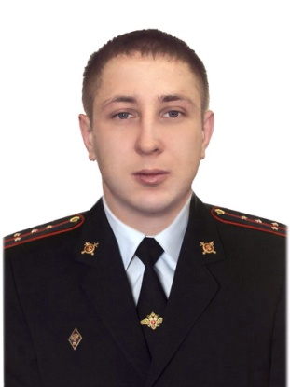  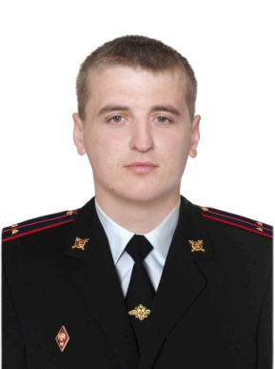  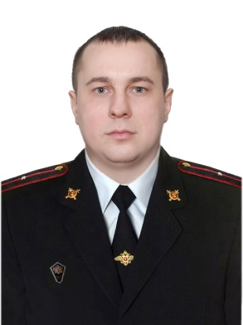 | Демьянов Артем Сергеевич  Шипуля  Николай Викторович  Прохоренков Вадим Олегович | капитан полиции  лейтенант  полиции  младший  лейтенант  полиции | Старший УУП  УУП  УУП | 89991590835  89991590838  89991590836 | Краснинское городское поселение  (п.Красный, д.Б.Добрая, д.Сорокино, д.Кутьково, д.Буяново, д.Храпово, д.Залужечье)  Краснинское городское поселение  (п.Красный, д.Б.Добрая, д.Сорокино, д.Кутьково, д.Буяново, д.Храпово, д.Залужечье)  Мерлинское с/поселение  (д.Маньково, д.Середнево, д. Сырокоренье, д.Железково, д.Михайлово, д.Даниловка, д.Новоселки, д.Уварово, д.Черныши)  (д. Мерлино, д.Никулино, д.Аносово, д.Кисляки, д.Княжичи, д.Ломакино, д.Лысково, д.Ульятичи, д.Старая Ржавка, д.Новая Ржавка, д.Лукиничи, д.Панское, д.Крюково, д.Радобля)  (д.Волково, д.Ракиты, д.Городец, д.Корыбщина, д.Кохоново, д.Сыроквашино, д.Кончинка. д.Рогайлово, д.Угриново, д.Жули, д.Шанталово, д.Чистяки, д.Чальцево) | понедельник  с 16-00 до 18-00  среда  с 16-00 до 18-00  суббота  с 09:00 до 11:00  понедельник  с 16-00 до 18-00  среда  с 16-00 до 18-00  суббота  с 09:00 до 11:00  понедельник  с 15:00 до 16:00  среда  с 16:00 до 17:00  суббота  с 09:00 до 11:00 | Краснинское городское поселение  п. Красный, ул. Кирова, д. 8, здание ОП по Краснинскому району;  Краснинское городское поселение  п. Красный, ул. Кирова, д. 8, здание ОП по Краснинскому району;  Мерлинское  с/поселение:  д. Мерлино, ул. Парковая. д.12, здание Администрации Мерлинского с/п;
13 | 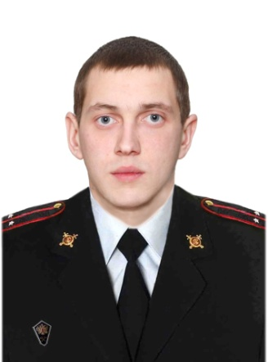 | Пузиков  Александр  Сергеевич | лейтенант  полиции | УУП | 89991590837 | Мелеевское с/поселение  (д.Малеево, д.Сидоровичи, д.Шевнево, д.Лунино, д.Хильчицы, д.Палкино, д.Литвиново, д.Сусловичи, д.Уссохи)  (д.Алушково, д.Волоедово, д.Авадово, д.Гвоздово, д.Алфимково)  (д.Викторово, д.Рахово, д.Расточино, д.Бубново, д.Самсоны, д.Курганье, д.Церковище, д.Май)  (д.Николаевка, д.Антоновичи, д.Недвижи, д.Красатинка, д.Суймищи, дЗабродье, д.Селец, д.Трояны, д.Шилковичи)  Малеевское с/поселение  (д.Павлово, д.Дуровичи, д.Зверовичи, д.Василевичи, д.Шеино)  (д.Нейково, д.Гребени, д.Катково, д.Бухарино, д.Марково, д.Тригубово, д.Туговищи, д. Глинное)  (д.Глубокое, д.Двуполяны, д.Плауны, д.Самоны, д.Синяки, д.Литивля, д.Бежали, д.Клименти, д.Литивлянка) | 1-ый, 3-ий  понедельник  с 11:00 до 12:00  1-я, 3-я  среда  с 12:00 до 13:00  1-я, 3-я  суббота с 09:00 до 11:00  2-ой, 4-ый  понедельник  с 11:00 до 12:00  2-я, 4-я  среда  с 12:00 до 13:00  2-я, 4-я  суббота с 09:00 до 11:00 | Малеевское с/поселение:  д. Малеево, ул. Садовая, д. 5, здание Администрации Малевского с/п;  Малеевское с/поселение:  д. Двуполяны, ул. Мира, д. 24, здание Администрации Глубокинского с/п;
14 | 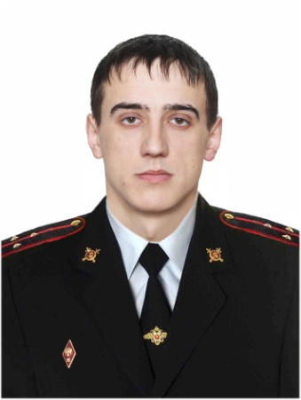 | Корниевский Вадим Вадимович | старший  лейтенант полиции | Старший УУП | 89991590839 | Гусинское с/поселение  (д.Гусино, с.Гусино, д.Дубравка д.Лучково, д.Прохладное, д.Миганово, д.Нитяжи, д.Варечки) | вторник с 15:00 до 16:00,  четверг с 15:00 до 16:00,  1-я, 3-я суббота с 09:00 до 11:00 | Гусинское с/поселение:  д. Гусино, ул. Октябрьская, д. 28а здание Администрации Гусинского с/п  (участковый пункт)
15 | 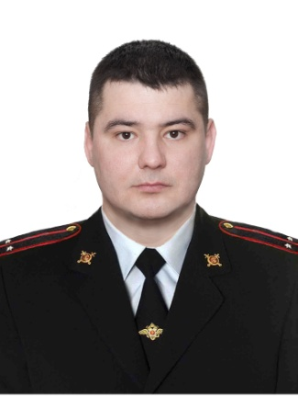 | Ковалев  Сергей  Владимирович | лейтенант  полиции | УУП | 89991590840 | Гусинское с/поселение  ( д.Лонница, д.Красная Горка, д.Скворцы, д.Ольша, д.Седневка, д.Кисели, д.Коштуны, д.Жваненки, д.Беляи, д.Ермаки, д.Зюзьки, д.Птушки, д.Хлыстовка, д.Буда, д.Курган, ст.Красное, д.Герасименки )  (д.Комиссарово, д.Черныш, д.Липово, д.Шеровичи, д.Бабиничи, д.Рудаки, д.Бодуны) | понедельник с 16:00 до  17:00,  среда с 16:00 до 17:00  2-я, 4-я суббота с 09:00 до 11:00 | Гусинское с/поселение:  д. Гусино, ул. Октябрьская, д. 28а здание Администрации Гусинского с/п  (участковый пункт)
 | 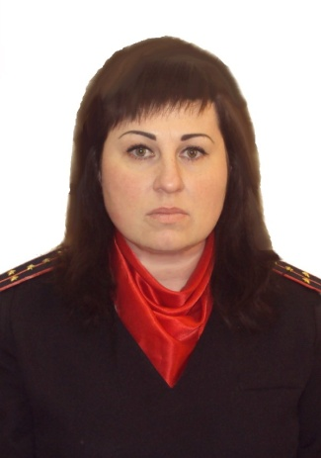 | Крупенькина Олеся Николаевна | капитан полиции | Инспектор ПДН | 89991590823 | Краснинский район, Смоленской области | понедельник  с 16-00 до 18-00  среда  с 16-00 до 18-00  суббота  с 09:00 до 11:00 | п. Красный, ул. Кирова, д. 8, здание ОП по Краснинскому району;  кабинет №30
Ст. УУП ОП по Краснинскому району
капитан полиции Демьянов А.С.

